CASO 02 – Dr. João Amorim CRO 6279-PE
Paciente: Dulcinéia Melo
Idade: 41 anos
Sexo: Feminino
Indicação: Remoção (exodontia) dos dentes 36 e 46, por lesão de Furca (perfuração/Trinca)
Implante Imediato Avantt (Systhex) de: 3.5x13mm após extração imediata dos dentes 36 e 46.
Enxerto com Blue Bone Large (Regener) após as instalação dos implantes 36 e 46.

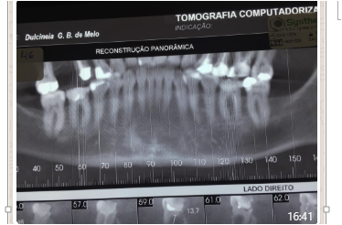
Raio X Inicial
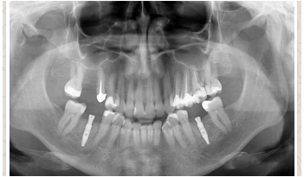
Raio X, após 06 meses da instalação dos implantes.
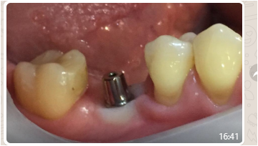
Instalação após 6 meses da cirurgia.
Vista clínica (instalação do componente protético da Systhex), na região do implante 46!

